　　　　　　　　　　　　　　　　　　　～R３年度改訂版～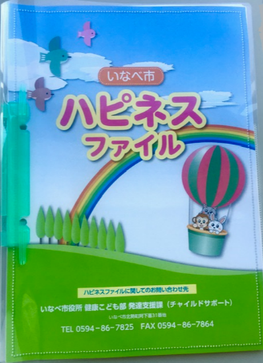

**～お子さんをみんなで支えます～**

ハピネスファイルを使ってみませんか

**いなべ市チャイルドサポート**

**～ハピネスファイルとは～**

◆お子さんの支援情報を、一冊にまとめることができる

ファイルです。

◆必要なページに記入したり、関係機関（保育所、学校、相談

機関、保健所、病院、福祉サービス事業所など）が作成した

情報を綴じ込んだりして、お子さんの成長記録として活用できます。

◆就学や進学、就労の場面、医療や福祉サービスの利用、合理的

配慮を求めるときなどに、ハピネスファイルがあると、説明が

しやすくなります。

**「こんなときに役立ちます！」**

**スムーズに伝わります**

相談や懇談のときに、ハピネスファイルを見せながら話すことで、お子さんの特性や支援のポイントを相手が読み取り、聞き出してくれます。

相談や懇談のたびに同じ話をしなければならないことが負担です。

伝えたいことを、うまく伝える自信がありません。

これまでの支援の内容を、次の担任に伝えることができます。

情報をもとに、よりよい支援や合理的配慮を検討することができます。

担任が変わっても、支援を継続してもらえるでしょうか。

**途切れない支援、よりよい支援へれない支援、よりよい支援へ**

合理的配慮を提供してほしいのですが、どうすればよいでしょうか。

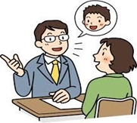

「書くことで気持ちが整理できた。」

「子どもが確実に成長していることが実感できた。」

「小さい頃の様子や学校の記録が、年金の申請に役立った。」

といった声も寄せられています。

ハピネスファイルは、いつでも使い始めることができます。

園・学校での懇談や関係機関との相談などに持っていきましょう！

**＜ハピネスファイルの構成＞**

◆すべてのシートに記入する必要はありません。書きやすいところや、一番知ってほしいところから

　　記入してみましょう。

|  |  |  |
| --- | --- | --- |
|  | 内　　　　　　　　容 | 留　　　　意　　　点 |
| １ | 受領書 | 記入後、園や学校に提出し、市で保管 |
| ２ | 同意書 | 記入後、ファイルに綴じておく |
| ３ | あずかり簿 | 保護者、園学校との受け渡しを記入 |
| ４ | プロフィール（就学前・就学期用） | 持ち始めに記入し、変更時に加筆修正する |
| ５ | 妊娠及び出産・幼児期の状況 | 母子手帳等を参考に記入 |
| ６ | 各種相談・検査の記録 | 専門機関等への相談、検査等を記入 |
| ７ | 医療の記録 | かかりつけ医や既往歴を記入 |
| ８ | 福祉制度の利用状況 | 利用しているサービスについて記入 |
| ９ | 就学履歴及び専門機関による支援  の状況 | 園・学校名、担任等を記入 |
| １０ | サポートプラン①  （支援計画） | 園や学校と本人・保護者が現在の様子をもとに支援目標を設定し、記入 |
| １１ | サポートプラン②  （指導計画） | 園や学校が支援目標をもとに年度ごとの「個別の指導計画」を作成し綴じる |
| １２ | 青年期プロフィール（就学終了後） | 就学期を終えた時点でのプロフィールを記入し、支援計画を作成する |
| １３ | 現在の様子（青年期）  ［サポートプラン①］ | 就学期を終えた時点での様子を記入 |
| １４ | 就労などの記録 | 就労した際の情報を記録 |
| １５ | 職場訓練・職場実習の記録 | 職場訓練・職場実習の履歴を記入 |
| １６ | 職場訓練・職場実習シート | 職場訓練・職場実習での様子を記入 |

＊その他、医師の診断書、検査結果用紙、福祉サービスの利用計画等を綴じ込みましょう。

ハピネスファイルは、園・学校でお渡ししています。担任におたずねください。

いなべ市のホームページからダウンロードすることもできます。

（　http://www.city.inabe.mie.jp　）

※「子育て」→「子育て支援情報」→「いなべ市版相談支援ファイル」の順で検索して下さい。

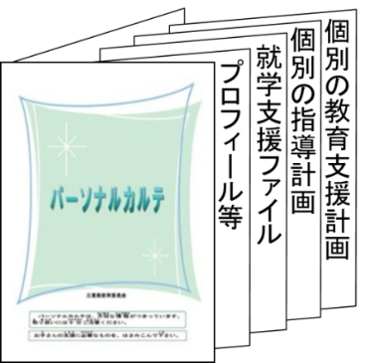

障がいの程度や種別により、ハピネスファイルの内容が合わなかったり、項目が不足している場合は、県版の支援ファイル（「パーソナルファイル」）から必要なページを県教育委員会HPよりダウンロードして使用することもできます。

（＊「パーソナルファイル」で検索してください。）



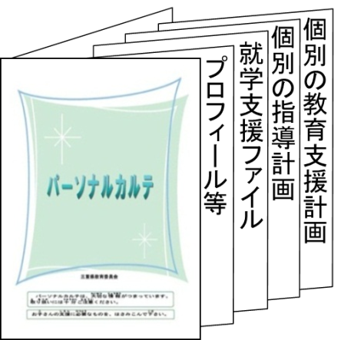

**就学支援ファイル**

**発達検査の結果**

**サービス利用計画**

**お薬手帳**

**母子手帳**

関係機関が作成した情報を綴じ込むだけでも活用できます。

いなべ市役所健康こども部発達支援課　〒511-0292　いなべ市北勢町阿下喜31番地

TEL　0594-86-7825　FAX　0594-86-7864



**就学支援ファイル**

**発達検査の結果**

**サービス利用計画**

**お薬手帳**

**母子手帳**

関係機関が作成した情報を綴じ込むだけでも活用できます。